JAVA虚拟机

1 JVM内存区域分布
线程共享区域：方法区（类信息（类版本号、方法、接口）、常量、静态变量、即时编译后的代码等数据。）;
堆（存放对象实例（对象与数组））。
线程隔离区域：程序计数器（执行字节码的执行指示器）;
虚拟机栈（针对Java方法，存储局部变量、操作数、动态链接（对象引用地址）、方法出口等）;
本地方法栈（针对本地方法存储局部变量、操作数、动态链接（对象引 用地址）、方法出口等）。
注释：jdk8移除方法区，永久代放入元空间。
元空间的本质和永久代类似，都是对JVM规范中方法区的实现。不过元空间与永久代之间最大的区别在于：元空间并不在虚拟机中，而是使用本地内存
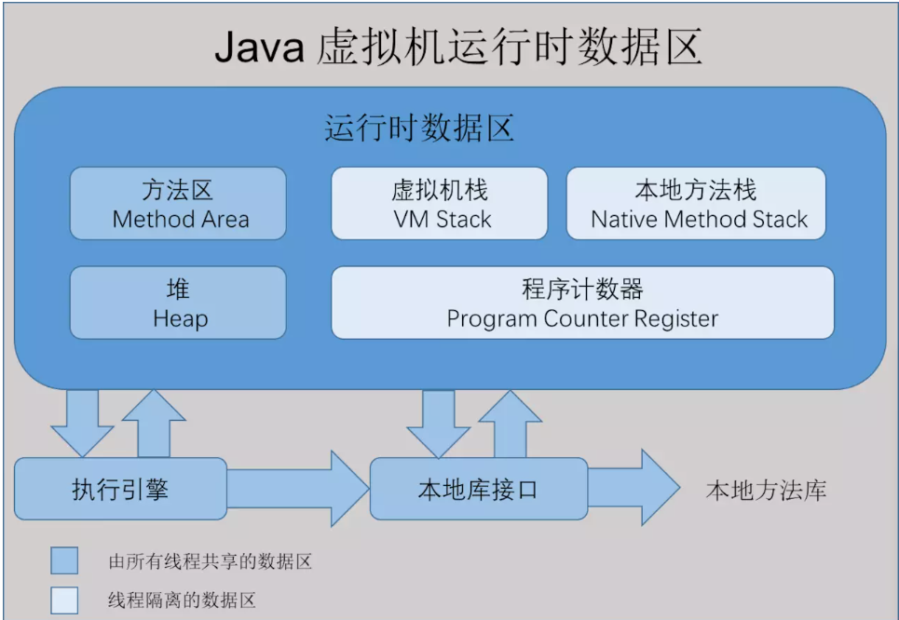

1.1 程序计数器
作用：
程序计数器是一个较小的内存空间，他可以看作是当前线程执行字节码的执行指示器。
线程是一个独立的执行单元，有cpu控制。
字节码解释器工作时通过改变计数器的值来选取下一条执行字节码的指令。分支、循环、跳转、异常处理、线程恢复都依赖于程序计数器。
特点：（线程隔离）
线程间程序计数器独立不影响，每个线程会有自己的程序计数器来记录执行。程序计数器是JAVA中唯一没有OutOfMemorError的区域，由JVM自己维护。
总结：
程序计数器用于记录线程执行字节码对应行号，并通过改变计数器的值获取下一条执行指令。
程序计数器是线程隔离的，是JAVA中唯一没有OutOfMemorError的区域，由JVM自己维护。

1.2 虚拟机栈
作用：（针对Java方法）
每一个方法执行的同时会创建一个栈帧用于存储局部变量、操作数、动态链接（对象引用地址）、方法出口等。每个方法从调用到执行完成，就对应栈帧的入栈与出栈。（先进后出）
特点：（线程隔离）
线程间虚拟机栈独立不影响。
当请求入栈深度大于JVM虚拟机栈深度，会产生栈溢出StackOverflowError(SOE)。通俗来讲就是当前线程调用方法数量大过了虚拟机栈的最大值，导致不能添加从而栈溢出。
总结：
虚拟机栈是用于控制方法的执行顺序（方法先进后出，方法的调用与执行完成分别对应入栈与出栈），每一个方法执行的同时Java虚拟机栈会创建一个栈帧用于存储局部变量、动态链接（对象引用地址）、操作数与方法出口等。
虚拟机栈是线程隔离的，会产生栈溢出StackOverflowError(SOE)。

1.3 本地方法栈
作用：（针对本地方法，native修饰）
每一个native方法执行的同时会创建一个栈帧用于存储局部变量、操作数、动态链接（对象引用地址）、方法出口等。每个方法从调用到执行完成，就对应栈帧的入栈与出栈。（先进后出）
特点：（线程隔离）
线程间本地方法栈独立不影响。
当请求入栈深度大于JVM本地方法栈深度，会产生栈溢出StackOverflowError(SOE)。通俗来讲就是当前线程调用方法数量大过了本地方法栈的最大值，导致不能添加从而栈溢出。
Hotshot将虚拟机栈与本地方法栈合而唯一了，别的厂商则是分开的。
总结：
本地方法栈是用于控制native方法的执行顺序（方法先进后出，方法的调用与执行完成分别对应入栈与出栈），每一个方法执行的同时本地方法栈会创建一个栈帧用于存储局部变量、动态链接（对象引用地址）、操作数与方法出口等。
本地方法栈是线程隔离的，会产生栈溢出StackOverflowError(SOE)。
Hotshot将虚拟机栈与本地方法栈合而唯一了，别的厂商则是分开的。

1.4 堆
作用：
堆是一块用来存放对象实例（对象与数组）的内存区域，占内存较大，垃圾回收就针对该区域。
特点：（线程共享）
线程间堆信息共享。
堆分为新生代（To Space,From Space,Eden）与老年代。
当对象实例需要的内存大于JVM堆的剩余最大内存，会产生内存泄漏OutOfMemoryError(OME)。
总结：
堆是一块用来存放对象实例（对象与数组）的内存区域，占内存较大，垃圾回收就针对该区域。
堆是线程共享的，会产生内存泄漏OutOfMemoryError(OOM)。
堆分为新生代（To Space,From Space,Eden）与老年代。
注：
配置：-Xmx 最大堆内存
-Xms 最小堆内存
查看堆信息
sudo jmap -heap 端口号
jmap 信息包含。。。。。。

1.5 方法区
作用：
用来存储已被Java虚拟机加载的类信息（类版本号、方法、接口）、常量、静态变量、即时编译后的代码等数据。
特点：（线程共享）
线程间方法区信息共享。
Hotshot使用永久代实现方法区（相对永久，如常量池也会回收），其他厂商没有永久代。
方法区会产生内存泄漏OutOfMemoryError(OOM)。
总结：
方法区是用来存储已被Java虚拟机加载的类信息（类版本号、方法、接口）、常量、静态变量、即时编译后的代码等数据。
Hotshot使用永久代实现方法区（相对永久，如常量池也会回收），其他厂商没有永久代。
方法区是线程共享的，会产生内存泄漏OutOfMemoryError(OOM)。
注：
运行时常量池也在方法区。
如String s1 = “123”;放在方法区。
如String s1 = new String(“1232”);内容放在堆，地址栈内。
JVMJVM

2 JAVA对象创建
A a = new A()经历了什么？

2.1 Java对象创建

2.1.1对象创建顺序
(1) 虚拟机遇到new指令，首先去常量池检查是否能定位到一个类的符号引用，其次判断类是否已被加载、解析和初始化。如果没有，必须先执行相应的类加载（见2.1.2）。
(2)为新生对象在堆中分配内存。分配内存主要分两种，分别是指针碰撞与空闲列表。选择哪种分配方式由堆的内存是否规整来决定。
指针碰撞：内存空间规整，将堆内存分为使用区与未使用区。当对象需要分配内存时，移动指针，将未使用区划一部分到使用区即可。其分配内存主要为开辟一块内存与移动指针。非原子步骤可能产生并发问题，Java虚拟机采用CAS重试保证更新操作的原子性（见2.1.3）。
如下图所示。
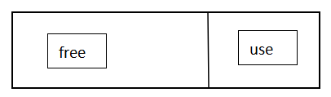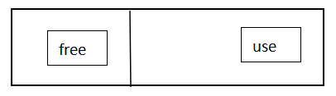
空闲列表：内存空间不规整。在堆中分配内存的同时修改空闲列表（空闲列表存放堆中所有的空闲内存地址）。非原子步骤可能产生并发问题，Java虚拟机采用CAS重试保证更新操作的原子性（见2.1.3）。如下图所示。
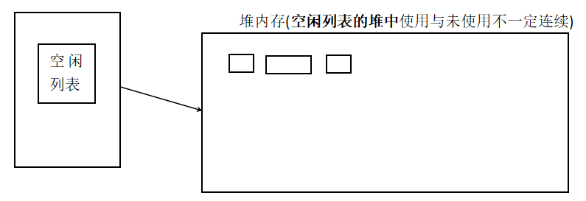
(3)将分配的内存空间初始化为零值（默认值）。
(4)设置对象的相关数据。
GC的分代年龄
对象的HashCode
元数据信息
(5)执行<init>方法，如static()静态方法块。

2.1.2类加载机制
什么是类加载机制：虚拟机把描述类的数据从Class文件加载到内存。并对数据进行校验、转换解析和初始化，最终形成可以被虚拟机直接使用的Java类型，这就是虚拟机的类加载机制。其中类型加载、连接、初始化都在程序运行期间完成（增加了部分开销，但是增加了灵活性）。
类加载过程
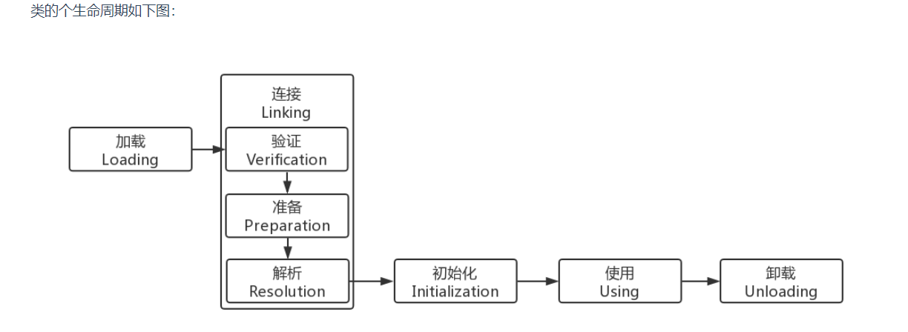
需要说明的是，上述的流程只是描述了逻辑上各个阶段的开始顺序，实际过程中，各个阶段可能是交错进行，并不是一个阶段等到另一个阶段完全完成才开始执行。
加载
加载一个Class需要完成以下3件事：
- 通过Class的全限定名获取Class的二进制字节流
- 将Class的二进制内容加载到虚拟机的方法区
- 在内存中生成一个java.lang.Class对象表示这个Class
获取Class的二进制字节流这个步骤有多种方式：
从zip中读取，如：从jar、war、ear等格式的文件中读取Class文件内容
从网络中获取，如：Applet
动态生成，如：动态代理、ASM框架等都是基于此方式
由其他文件生成，典型的是从jsp文件生成相应的Class
校验
验证一个Class的二进制内容是否合法，主要包括4个阶段：
文件格式验证，确保文件格式符合Class文件格式的规范。如：验证魔数、版本号等。
元数据验证，确保Class的语义描述符合Java的Class规范。如：该Class是否有父类、是否错误继承了final类、是否一个合法的抽象类等。
字节码验证，通过分析数据流和控制流，确保程序语义符合逻辑。如：验证类型转换是合法的。
符号引用验证，发生于符号引用转换为直接引用的时候（转换发生在解析阶段）。如：验证引用的类、成员变量、方法的是否可以被访问（IllegalAccessError），当前类是否存在相应的方法、成员等（NoSuchMethodError、NoSuchFieldError）。
准备
在准备阶段，虚拟机会在方法区中为Class分配内存，并设置static成员变量的初始值为默认值。注意这里仅仅会为static变量分配内存（static变量在方法区中），并且初始化static变量的值为其所属类型的默认值。如：int类型初始化为0，引用类型初始化为null。即使声明了这样一个static变量：
public static int a = 123;
在准备阶段后，a在内存中的值仍然是0, 赋值123这个操作会在中初始化阶段执行，因此在初始化阶段产生了对应的Class对象之后a的值才是123 。
解析
解析阶段，虚拟机会将常量池中的符号引用替换为直接引用，解析主要针对的是类、接口、方法、成员变量等符号引用。在转换成直接引用后，会触发校验阶段的符号引用验证，验证转换之后的直接引用是否能找到对应的类、方法、成员变量等。这里也可见类加载的各个阶段在实际过程中，可能是交错执行。
初始化
初始化阶段即开始在内存中构造一个Class对象来表示该类，即执行类构造器<clinit>()的过程。需要注意下，<clinit>()不等同于创建类实例的构造方法<init>()
<clinit>()方法中执行的是对static变量进行赋值的操作，以及static语句块中的操作。
虚拟机会确保先执行父类的<clinit>()方法。
如果一个类中没有static的语句块，也没有对static变量的赋值操作，那么虚拟机不会为这个类生成<clinit>()方法。
虚拟机会保证<clinit>（）方法的执行过程是线程安全的。
因此，存在如下一种最简单的单例模式的实现：

2.1.3 CAS
CAS：Compare and Swap，即比较再交换。jdk5增加了并发包java.util.concurrent.*,（如AtomicInteger.getAndIncrement()是原子操作）其下面的类使用CAS算法实现了区别于synchronouse同步锁的一种乐观锁。JDK 5之前Java语言是靠synchronized关键字保证同步的，这是一种独占锁，也是是悲观锁。
CAS算法理解
对CAS的理解，CAS是一种无锁算法，CAS有3个操作数，内存值V，旧的预期值A，要修改的新值B。当且仅当预期值A和内存值V相同时，将内存值V修改为B，否则什么都不做（实际失败涉及到重试）。

CAS的缺点：
CAS虽然很高效的解决了原子操作问题，但是CAS仍然存在三大问题。
循环时间长开销很大。
只能保证一个共享变量的原子操作。
ABA问题。
循环时间长开销很大：
我们可以看到getAndAddInt方法执行时，如果CAS失败，会一直进行尝试。如果CAS长时间一直不成功，可能会给CPU带来很大的开销。
只能保证一个共享变量的原子操作：
当对一个共享变量执行操作时，我们可以使用循环CAS的方式来保证原子操作，但是对多个共享变量操作时，循环CAS就无法保证操作的原子性，这个时候就可以用锁来保证原子性。
什么是ABA问题？ABA问题怎么解决？
如果内存地址V初次读取的值是A，并且在准备赋值的时候检查到它的值仍然为A，那我们就能说它的值没有被其他线程改变过了吗？
如果在这段期间它的值曾经被改成了B，后来又被改回为A，那CAS操作就会误认为它从来没有被改变过。这个漏洞称为CAS操作的“ABA”问题。Java并发包为了解决这个问题，提供了一个带有标记的原子引用类“AtomicStampedReference”，它可以通过控制变量值的版本来保证CAS的正确性。因此，在使用CAS前要考虑清楚“ABA”问题是否会影响程序并发的正确性，如果需要解决ABA问题，改用传统的互斥同步可能会比原子类更高效。每次变量更新的时候把版本号加一解决

2.2 Java 对象内存布局
对象内存存储布局如下，分为对象头、实例数据与对齐填充。其中对齐填充不是必须的，只是为了保持实例数据的占位为8的倍数。
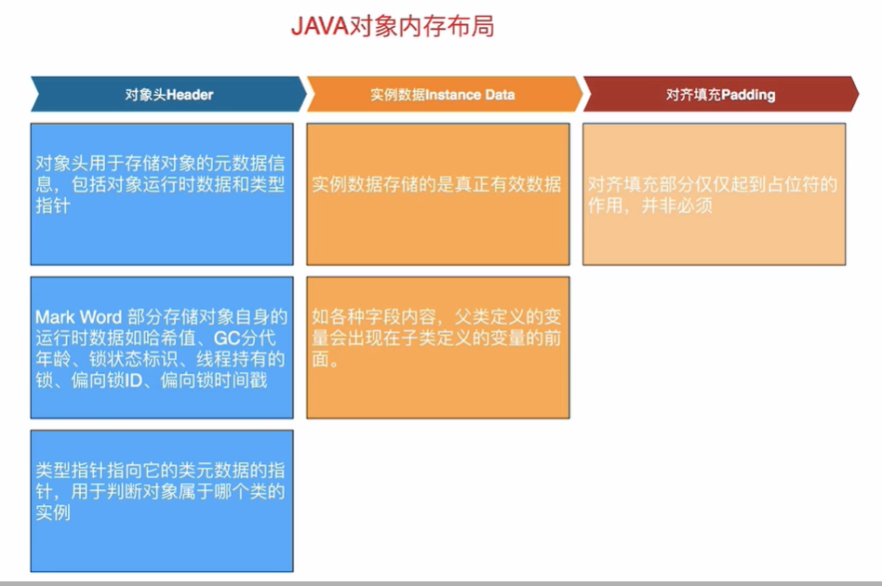

2.3 对象访问（直接指针和句柄）
实力数据存放在堆，对象类型数据存放在方法区。
对象访问方法分为直接指针访问（hotspot使用直接指针）与句柄访问。
直接指针访问：堆中存放对象实例数据（具体的值）与对象类型的指针。方法区存放对象类型数据（类信息等，如类版本、方法、接口等）。
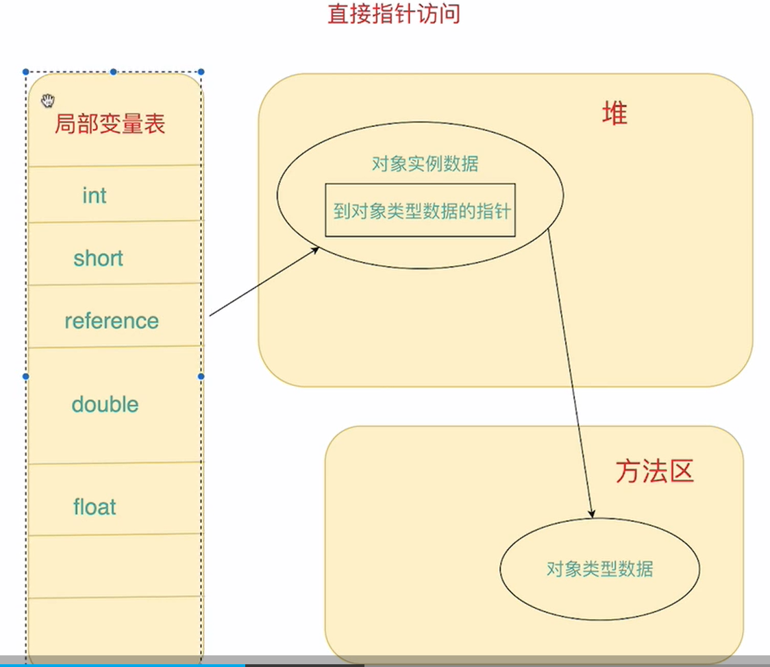
句柄访问：堆中存对象实例的指针、对象实例数据（具体的值）与对象类型的指针。方法区存放对象类型数据（类信息等，如类版本、方法、接口等）。
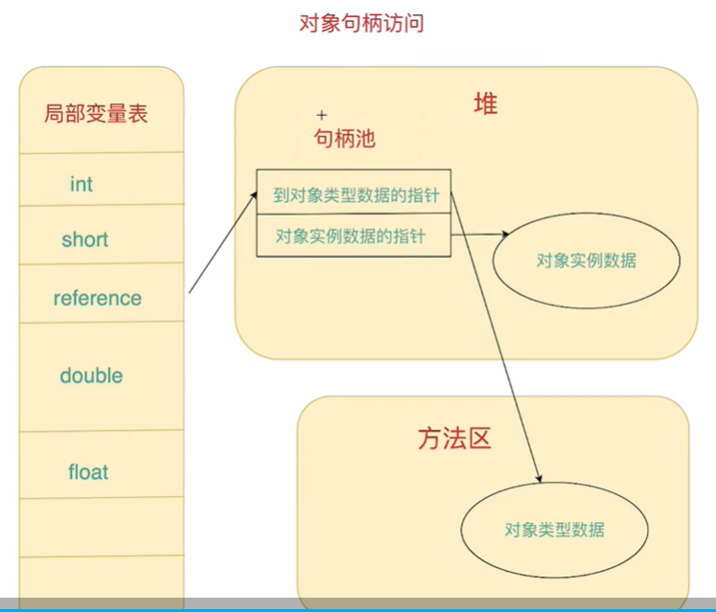
两种访问的优缺点：
- 垃圾回收，句柄访问由于只需要判断指针，所以句柄访问垃圾回收快。
- 直接访问由于少一项对象实例的指针，所以访问快。

3 垃圾回收算法
垃圾回收算法的作用是及时计算出需要回收的堆内存，等待GC回收，防止内存泄漏。
对象回收标记算法（标记需要回收的）：引用计数法、可达性分析法；
垃圾回收算法（实现具体回收理论）：标记清除法、复制算法、标记整理法与分代收集算法。
System.gc()回收后查看。

3.1 引用计数法
每一个对象引用时，引用计数器加1。当引用周期超时或者 赋予新值时，相应计数器减1。直到计数器为0（标记为待回收）。当标记为0的比例到达一定比例或者堆内存不够用后开始回收。（每个对象对应自己的引用计数器） -- 改进版 可达性分析法
优缺点：
(1)执行快；
(2)循环引用时，s父对象引用子对象引用，子对象有引用父对象引用。这时候引用计数器永远不能为0，不能回收。（JDK8已取消引用计数法）。
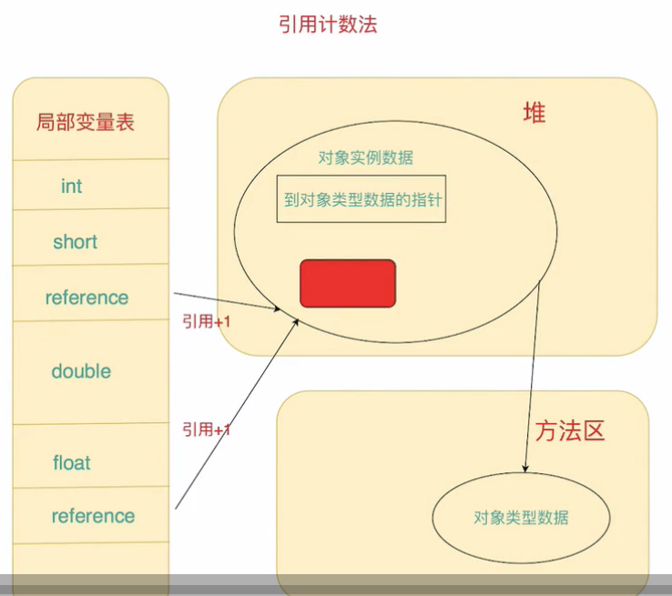

3.2 可达性分析法
从GCRoot出发，不能引用的标记为需要回收。然后等待回收。
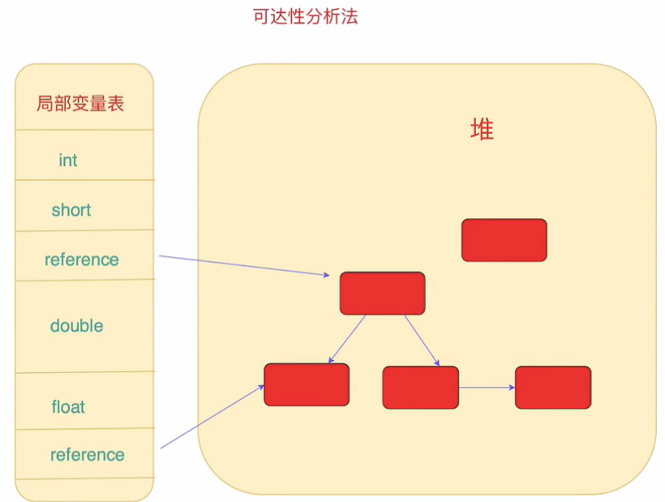
Java中GCRoot对象：
- 虚拟机栈中的引用对象（本地变量表）；
- 本地方栈中的引用对象；
- 方法区中静态属性引用的对象；
- 方法区中长量引用的对象。

3.3 标记清除法
直接将需要回收的内存回收掉，存活对象部分的内存不变。 --改进版 复制算法。
优缺点：
- 会造成未使用内存块不连续，产生内存碎片（需要内存大的时候会又触发一次回收）。
- 需要标记与清除，效率不高。
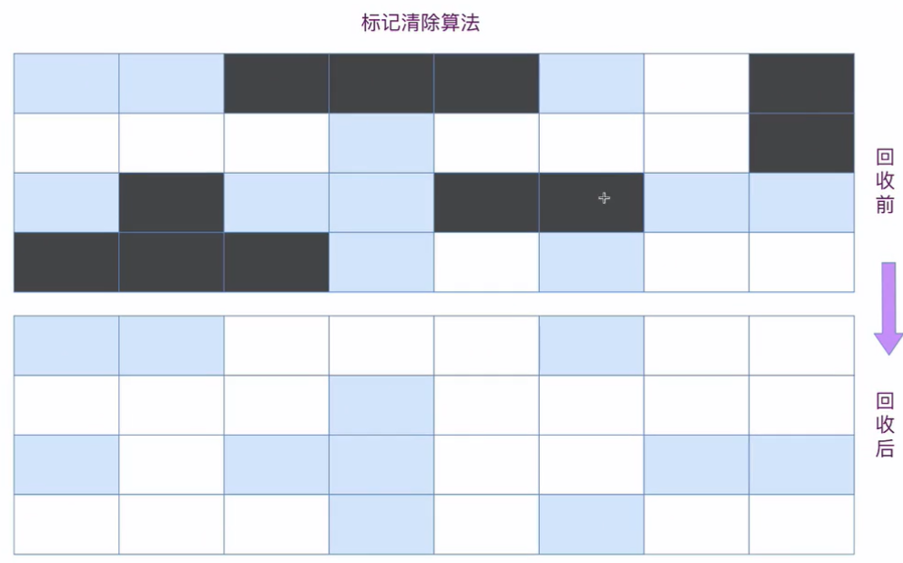

3.4 复制算法 （针对新生代）
将存活对象复制到另一块内存后，将原来的内存全部清除掉。（原因新生代中98%对象属于“朝生夕亡”）。新生代：Eden占80%，survivor from占10%，survivor to占10%。
-- 优化版本 标记整理法
复制算法原理
Survivor区，一块叫From，一块叫To，对象存在Eden和From块。当进行GC时，Eden存活的对象全移到To块，而From中，存活的对象按年龄值确定去向，当达到一定值（年龄阈值，通过-XX:MaxTenuringThreshold可设置）的对象会移到年老代中，没有达到值的复制到To区，经过GC后，Eden和From被清空。
之后，From和To交换角色，新的From即为原来的To块，新的To块即为原来的From块，且新的To块中对象年龄加1。
优缺点：
(1)在垃圾对象多的情况下，效率较高。清理后，内存无碎片。
(2)在垃圾对象少的情况下，不适用，如：老年代内存。分配的2块内存空间，在同一个时刻，只能使用一般，内存使用率较低。
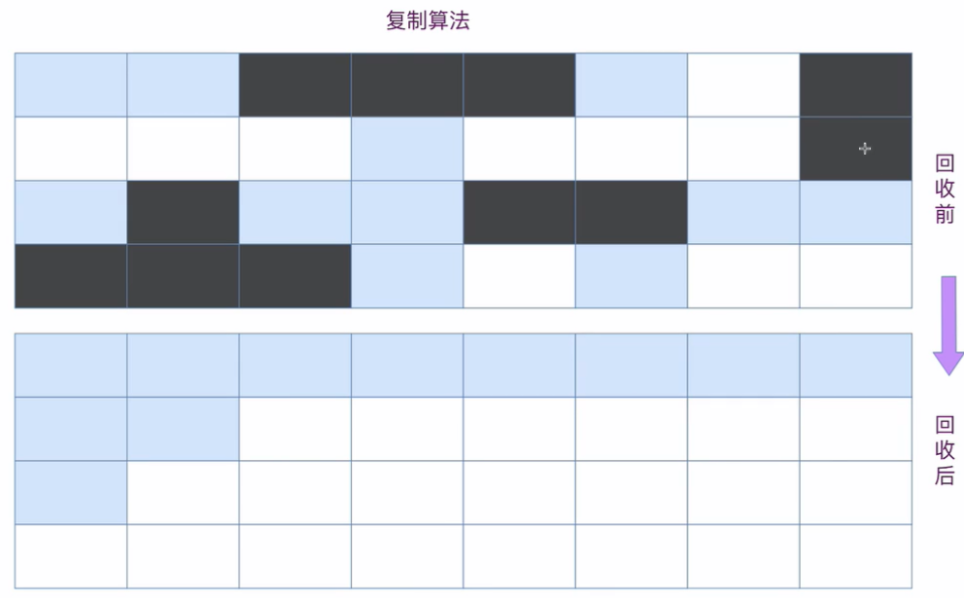

3.5 标记整理法（针对老年代）
将存活的内存往一端靠齐整理。整理完成后将存活外的内存全部回收。
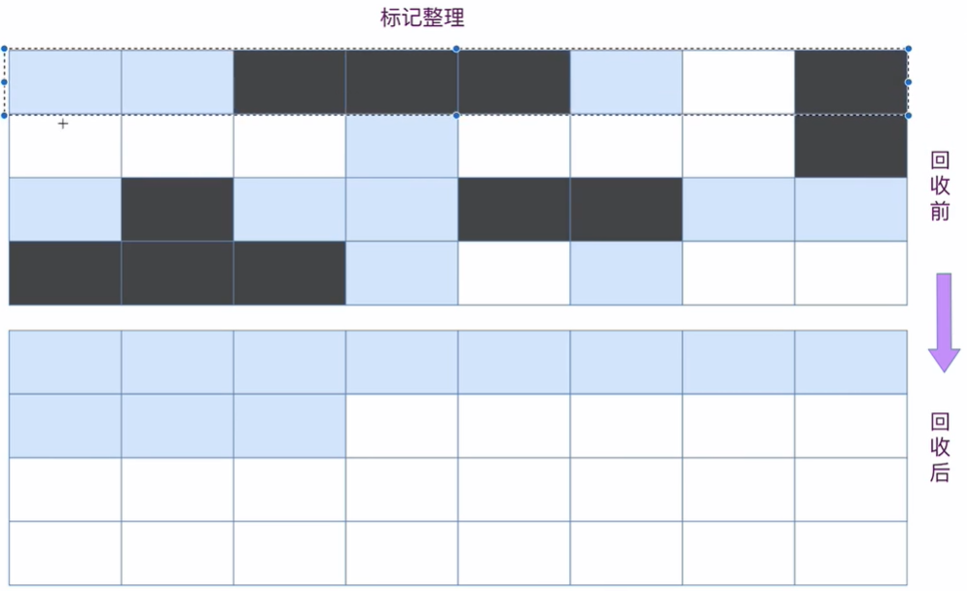

3.6分代收集算法
如新时代使用复制算法，老年代使用标记整理法。

4 JVM垃圾收集器
垃圾回收器内存回收的具体实现。
- serial 收集器: 针对新生代，采用复制算法。单线程收集。进行垃圾收集时，必须暂停所有工作线程，直到完成。HotSpot在Client模式下默认的新生代收集器；
- parNew收集器: 针对新生代，采用复制算法。并行多线程收集。进行垃圾收集时，必须暂停所有工作线程，直到完成。除Serial外，目前只有它能与CMS收集器配合工作。应用场景Server模式下。
- Parallel Scavenge收集器:针对新生代，采用复制算法。并行多线程收集。又叫“吞吐量优先”收集器。
- CMS 收集器:针对新生代与老年代，采用"标记-清除"算法。并发多线程收集，包含4步：初始标记、并发标记、重新标记、并发清除。应用当下互联网与B/S后端服务端。
(5) G1收集器:没有明显的分代概念，采用"标记-整理"算法。G1每个region（堆会分成多个Region单独回收）都有一个对应的remembered set。并发多线程收集，包含4步：初始标记、并发标记、最终标记、筛选回收。应用服务端。

4.1 serial 收集器（针对新生代,单线程）
serial 收集器是一个单线程（适用于单核,没有线程交互切换开销）的垃圾回收器。采用复制算法实现，进行垃圾回收时需要暂停所有的工作线程（导致效率不高）。常用于Client端。 在用户的桌面应用场景中，可用内存一般不大（几十M至一两百M），可以在较短时间内完成垃圾收集（几十MS至一百多MS）,只要不频繁发生，这是可以接受的。
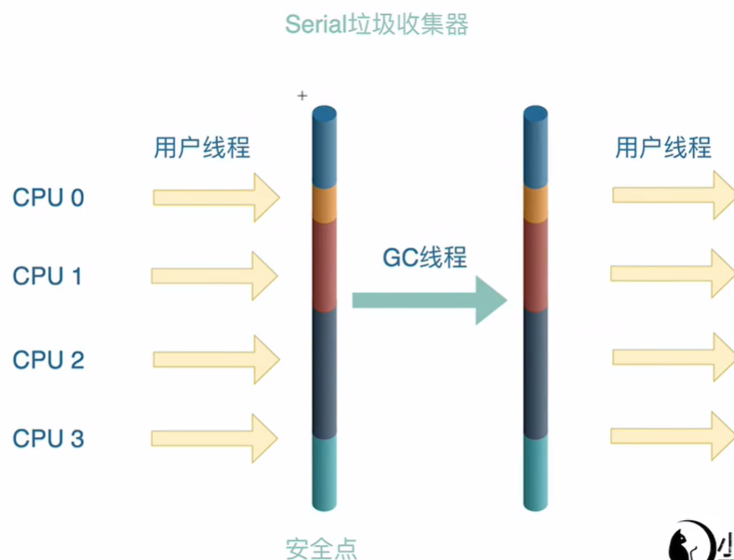

4.2 parNew收集器（针对新生代，并行多线程）
parNew收集器是一个多线程的垃圾回收器。采用复制算法实现，进行垃圾回收时需要暂停所有的工作线程（导致效率不高）。除Serial外，目前只有它能与CMS收集器配合工作。应用场景Server模式下。
-XX:parallerGCThreads 配置垃圾回收器的线程数（一般与cpu核数相同，超过会造成线程上线文切换）
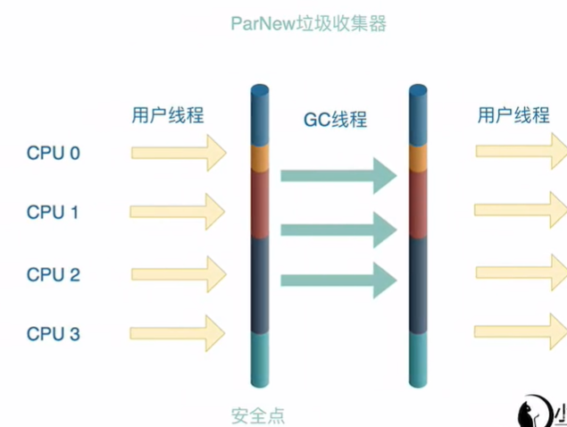
注：
并行：指多条垃圾回收线程并行工作，但是此时用户线程为到达状态。
并发：多条垃圾回收线程与用户线程交替并行工作。

4.3 Parallel Scavenge收集器（针对新生代，并行多线程）
Parallel Scavenge收集器是针对新生代，采用复制算法实现的并行多线程收集器。由于与吞吐量相关，又叫“吞吐量优先”收集器。Jdk8默认收集器。(吞吐量=运行用户代码时间/(运行用户代码时间+垃圾收集时间))
-XX:MaxGCPausemMills 配置垃圾回收器GC停顿时间。并不是越小越好，太小会导致频繁 GC(因为停顿 时间短会一次来不及回收太多内存)
-XX:GCTimeRutio 配置垃圾回收器吞吐量值，默认99%。需要适中。
优缺点:
- 尽可能的缩短垃圾回收时GC停顿时间；
- Parallel Scavenge收集器能够配合自适应调节策略，把内存管理的调优任务交给虚拟机去完成。
主要使用场景：
主要适合在后台运算而不是太多交互的任务；比如需要与用户交互的程序,良好的响应速度能提升用户的体验;而高吞吐量则可以最高效率的利用CPU时间,尽快的完成程序的运算任务等
注：
Serial Old 收集器 ：单线程收集器，用于老年代。标记-整理算法实现。
Parallel Old 收集器：并行多线程收集器，用于老年代。标记-整理算法实现。

4.4 CMS收集器（针对老年代，并发多线程）
CMS 收集器是获取最短时间为目标。针对老年代，采用"标记-清除"算法。并发多线程收集，应用当下互联网与B/S后端服务器上。
回收步骤：
- 初始标记:标记GC Root能直接关联的对象，速度快。
- 并发标记:进行GC Root Tracing 的过程，耗时长，与用户线程并发执行。
- 重新标记：修正并发标记期间用户程序导致标记产生变动的哪一部分标记记录。耗
时比初始标记长，远短于并发标记时间。
- 并发清除：回收，耗时最长，且可与用户线程一起工作。（需要扫描整个内存区域）
优缺点：（解决方案见https://www.cnblogs.com/buwuliao/p/10646550.html）
- 对cpu资源非常敏感（单核不能使用多线程，而并发消耗cpu）;
- 标记-清理的实现会产生暂时的空间碎片；
- 无法清理浮动垃圾（并发清除时产生的垃圾）。

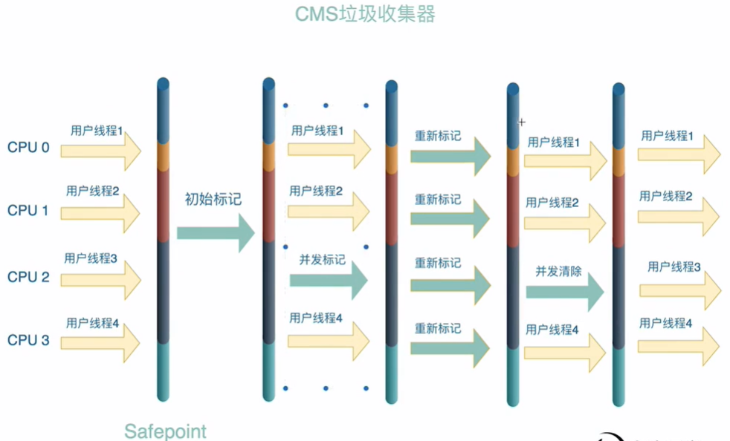

注：
CMS收集器会对新生代的对象进行回收（所有的应用线程都会被暂停）--需要其他垃圾回收器配合；
CMS收集器会启动一个并发的线程对老年代空间的垃圾进行回收；
默认情况下CMS不会对永久代进行垃圾回收，如果有必要，CMS会发起Full GC。

4.5 G1收集器（G1最大的特点是引入分区的思路，弱化了分代的概念，并发多线程）
https://blog.csdn.net/coderlius/article/details/79272773###
G1中每个region（堆会分成多个Region单独回收）都有一个对应的remembered set。当进行回收时，在GC根节点的枚举范围中加入Remembered set即可保证不对全堆扫描也不会遗漏。
G1收集器也是获取最短停顿时间为目标。没有明显分代，采用"标记-整理"算法。并发多线程收集，面向端服务端。
回收步骤：
- 初始标记:标记GC Root能直接关联的对象。
- 并发标记:进行GC Root开始对堆中对象进行可达性分析。找出存活的对象，耗时长，与用户线程并发执行。
- 最终标记：修正并发标记期间用户程序导致标记产生变动的哪一部分标记记录。虚 拟机将这段时间变化记录到Remembered set longs中，最终标记把其合并到remembered set中。
- 筛选回收：针对有变动的region进行回收。
优缺点：
- 基于“标记-整理”算法，可以进行空间整理。
- 可预测的停顿，region时间可预测。
- G1回收不针对新生代和老年代。
- G1在后台维护优化列表，可先优化回收最大的region。
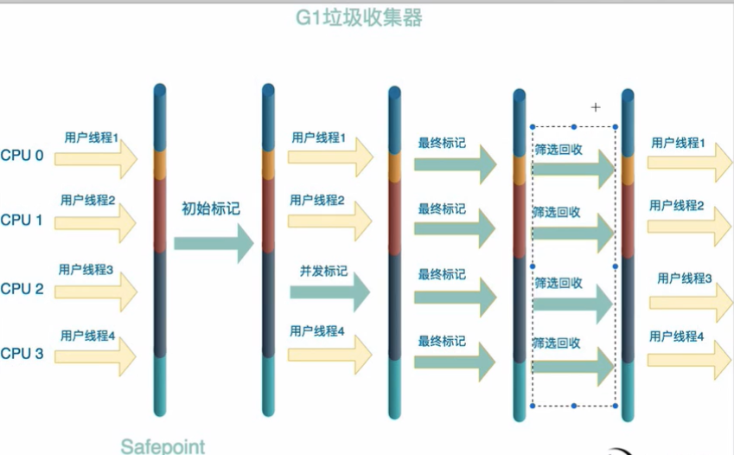

5堆内存分配原则
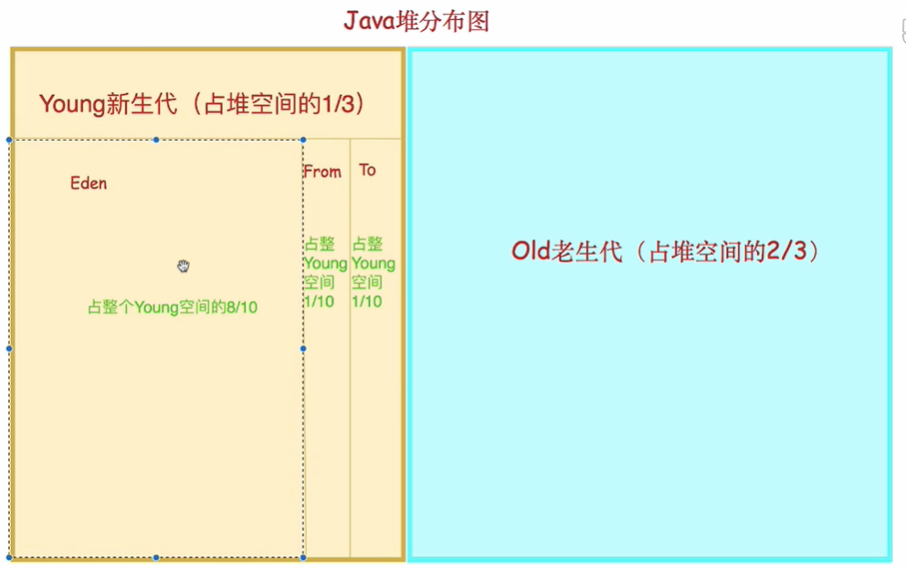
对象主要分配在以下几个地方：
- 对象分配主要在新生代Eden区，然后回收时先把survivor Eden区和survivor From区的所有存活对象复制到survivor To区（其中survivor From中到达年龄会分配到老年代），再把survivor To区复制到survivor From区后，再次进入下一次回收。
- 启动本地线程的分配缓冲，将按线程的优先在TLBA上分配。（线程可见）。
- 少数情况分配在老年代。（因为对象大，在新生代复制算法导致大量复制）
- 对象内存大，在新生代发不下会分配到老年代。
- 存活的对象在survivor From和survivor To放不下，会分配到老年代。
注：
新生代GC(Minor GC),老年代GC(Major GC/Full GC)。Minor GC一般比Major GC快10倍以上。如果出现频繁Major GC/Full GC则需要检查问题。

5.1 堆内存分配在Eden区
小对象分配在Eden区，相对于堆具体分配来说。
测试对象分配主要在新生代Eden区
配置：-verbose:gc -XX:+PrintGCDetails
/**
* 测试对象分配在Eden区
* 配置参数VM：-verbose:gc -XX:+PrintGCDetails
* 默认为Parallel Scavenge收集器
*/
public class TestJVMFirst {
private static final int size = 1024*1024;
public static void main(String[] args) {
byte[] bytes = new byte[40*size];
}
}
结果
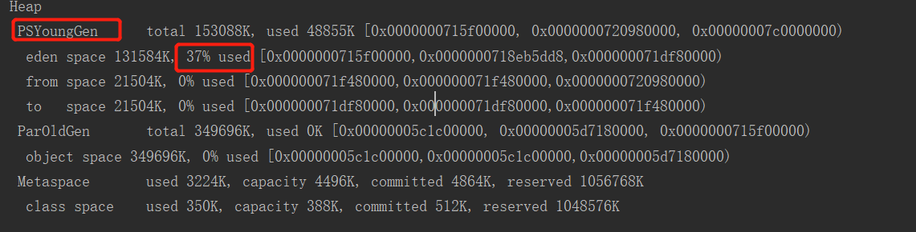
解读：PS指Parallel Scavenge收集器，其中可以看到Eden使用率为37%

5.2 堆内存分配在老年区
大对象分配在老年区，相对于堆具体分配大小来说。
分配在老年代的情况（因为对象大，在新生代复制算法导致大量复制）
(1)对象内存大，在新生代发不下会分配到老年代。
(2)存活的对象在From和To放不下，会分配到老年代。
测试对象分配主要在新生代Eden区
-verbose:gc -XX:+PrintGCDetails -XX:+UseSerialGC -XX:PretenureSizeThreshold=3145728
/**
* 测试大对象分配在老年区
* 配置参数：-verbose:gc -XX:+PrintGCDetails -XX:+UseSerialGC -XX:PretenureSizeThreshold=3145728
* 使用为Serial收集器，配置大对象大小为3MB
*/
public class TestMaxObject {
private static final int size = 1024*1024;
public static void main(String[] args) {
byte[] bytes = new byte[4*size];
}
}
结果
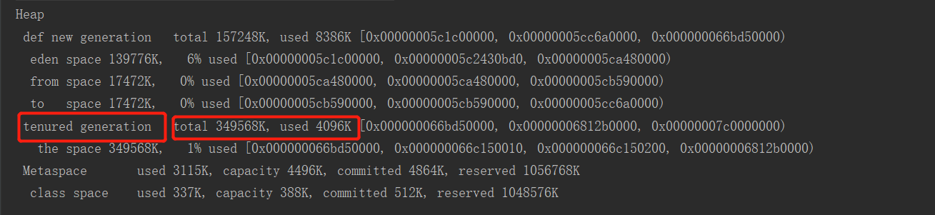
解读：def指Serial收集器。其中可以看到圈住部分，老年代使用了4MB。

5.3 逃逸分析与栈上分配
(1)逃逸分析：分析对象的动态作用域。当一个对象在方法中被定义后，他可能被外部方法引用，这称为方法逃逸。甚至可能被外部线程访问到，如赋值给变量或可以在其他线程中访问的实例变量称为线程逃逸。（JDK8默认开启线程逃逸）
(2)栈上分配：把方法中的变量和对象分配到栈上，方法执行完直接回收。不需要Java堆做垃圾回收，提高效率。
-XX:+DoEscapeAnalysis 开启方法逃逸，此时开启栈上分配，速度快。
-XX:-DoEscapeAnalysis 关闭方法逃逸，此时关闭栈上分配，为堆分配。速度慢。

6 线上虚拟机工具
虚拟机工具源码jdk/lib/tools.jar中，对应启动在jdk/bin下面。
用于排查OOM与Full GC的虚拟机工具：
- Jps(常用):排查数据包括运行日志、异常堆栈、GC日志、线程快照、堆转储快照、进程等;
- jstat(常用)用于监控虚拟机各种运行状态信息（性能排查首选工具）;
- jinfo命令实时查看和调整JVM各项参数。
- jmap(常用)用于生成堆转储快照。如果不使用jmap,可以使用-XX:HeapDumpOnOutOfMemoryError,让JVM产生OOM异常时候自动生成dump文件。（用于系统复盘环节回看）
- Jhat(使用很少，很好性能，一般本地使用)常与jmap一起使用，用于分析jmap生成的转储快照。
用于排查多线程的虚拟机工具：
(1)jstack(常用)用于排查线程占满等情况，用于生成虚拟机当前时刻的线程快照。 信息包含：每一条线程正在执行的方法堆栈集合。定位线程长时间停顿问题（死锁、死循环、访问外部资源时间过长等）

6.1 虚拟机工具jps(常用)
jps用于排查数据包括运行日志、异常堆栈、GC日志、线程快照、堆转储快照、进程等。
Linux替代命令：ps -ef |grep java (常用)
jps 展示进程
jsp -l 展示类全限类名
jps -v 启动JVM参数

测试(下面9440为PID)
jps
19072
9440 RemoteMavenServer
20296 Jps
888 Launcher

jsp -l
19072
9440 org.jetbrains.idea.maven.server.RemoteMavenServer
888 org.jetbrains.jps.cmdline.Launcher
9772 sun.tools.jps.Jps
jps -v
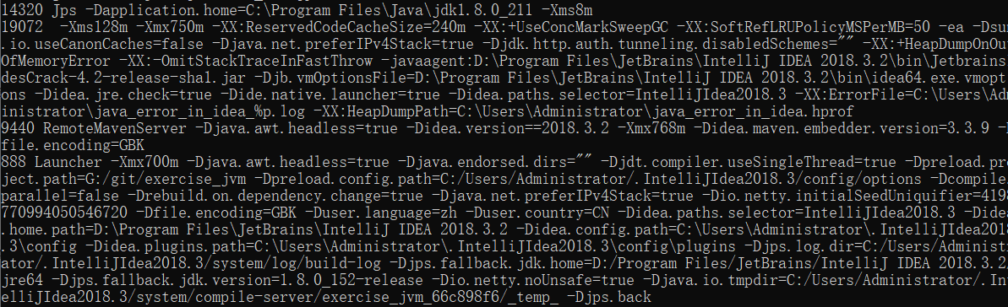

6.2 虚拟机工具jstat(重要)与jinfo
(1)虚拟机工具jstat
用于监控虚拟机各种运行状态信息（性能排查首选工具）
jstat -gc pid 间隔毫秒数 打印次数
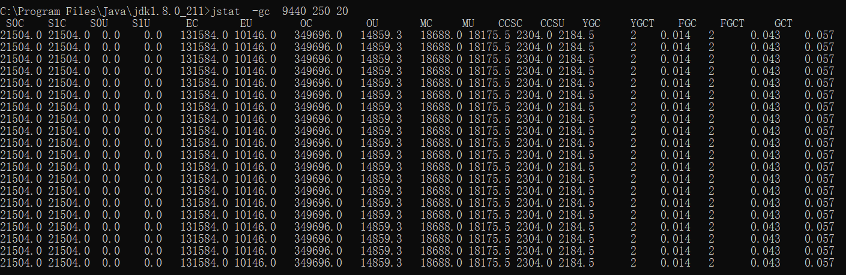
说明：
so:survivor from; s1:survivor to; c:总内存大小 u:使用内存大小；
O:老年代； M:方法区 ； ccsc:压缩类空间； YGC:年轻代GC次数；
FGC：父GC次数。
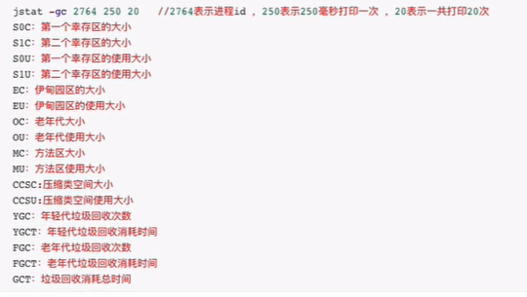
(2)虚拟机工具jinfo
jinfo命令实时查看和调整JVM各项参数。
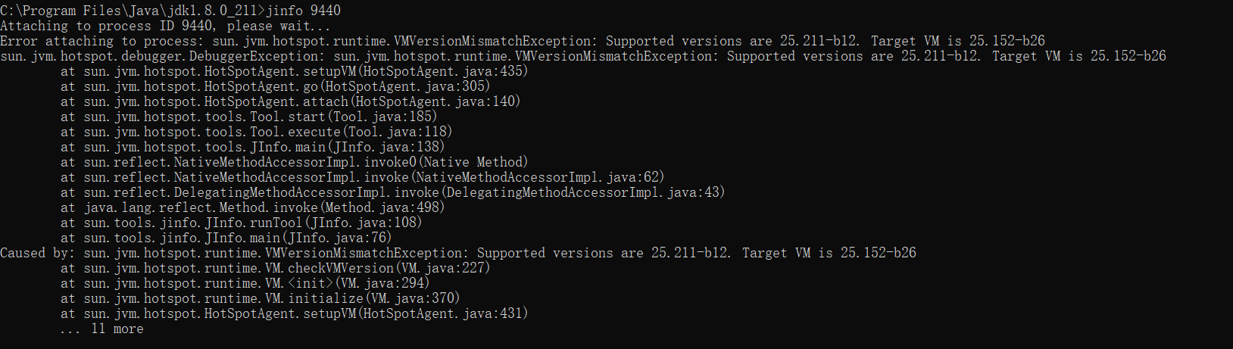

**6.3 虚拟机工具jmap(重要)
jmap用于生成堆转储快照。如果不使用jmap,可以使用-XX:HeapDumpOnOutOfMemoryError,让JVM产生OOM异常时候自动生成dump文件。（用于系统复盘环节回看）
Jmap -dump 生成dump文件
测试：vm:-Xms20m -XX:HeapDumpOnOutOfMemoryError -XX:HeapDumPath:dump地址
jmap -heap PID 堆信息
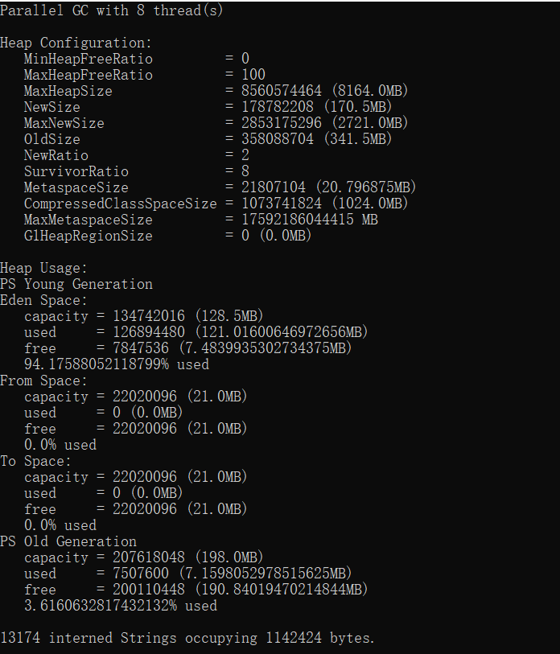
jmap -histo PID|more 分页查询类信息（包含类使用内存情况）
B:byte I:int C:char
排查：如果像hashmap排前三，就需要排查与优化。
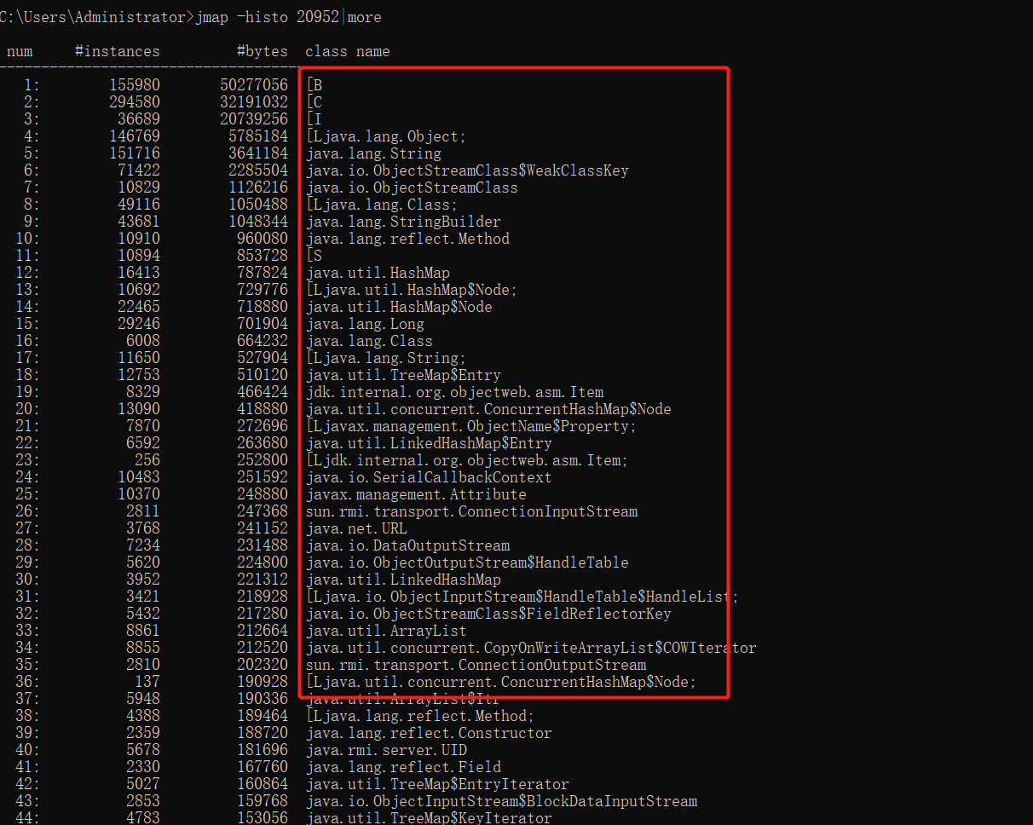

**6.4 虚拟机工具jhat
Jhat(使用很少，很好性能，一般本地使用)常与jmap一起使用，用于分析jmap生成的转储快照。其内置了一个微型的HTTP/HTML服务器。生成dump文件可以在浏览器查看。
内容包含变量与类的具体内存使用情况。（如hashMap突然排到前几位就有问题）
优缺点：耗时,耗cpu。相对简陋。
jhat dump文件

6.5 虚拟机工具jstack(重要)
用于排查线程占满等情况，用于生成虚拟机当前时刻的线程快照。
信息包含：每一条线程正在执行的方法堆栈集合。定位线程长时间停顿问题（死锁、死循环、访问外部资源时间过长等）
Jstatck -l -F PID

死锁查看测试
@SpringBootApplication
public class JvmApplication {
private Object lock1 = new Object();
private Object lock2 = new Object();
public static void main(String[] args) {
SpringApplication.run(JvmApplication.class, args);
new Thread();
}
/**
*springboot启动后执行
*/
@PostConstruct
public void dealLock(){
new Thread(()->{
synchronized (lock1){
try {
System.out.println(Thread.currentThread().getName()+"获取lock1");
Thread.sleep(3000);
}catch (Exception ex){
ex.printStackTrace();
}
synchronized (lock2){
try {
System.out.println(Thread.currentThread().getName()+"获取lock2");
}catch (Exception ex){
ex.printStackTrace();
}
}
}
},"线程1").start();
new Thread(()->{
synchronized (lock2){
try {
System.out.println(Thread.currentThread().getName()+"获取lock2");
Thread.sleep(3000);
}catch (Exception ex){
ex.printStackTrace();
}
synchronized (lock1){
try {
System.out.println(Thread.currentThread().getName()+"获取lock1");
}catch (Exception ex){
ex.printStackTrace();
}
}
}
},"线程2").start();
}
}

第一个图是死锁定位。
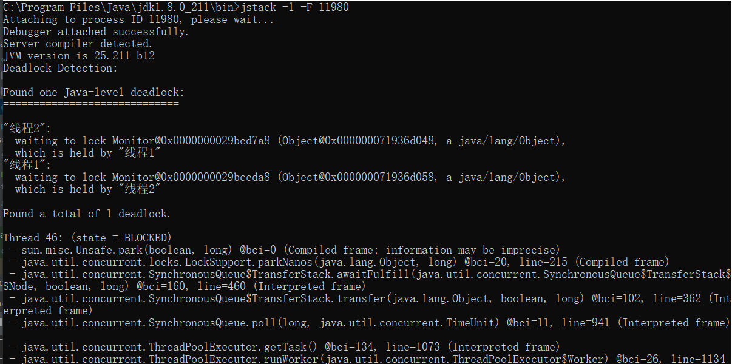
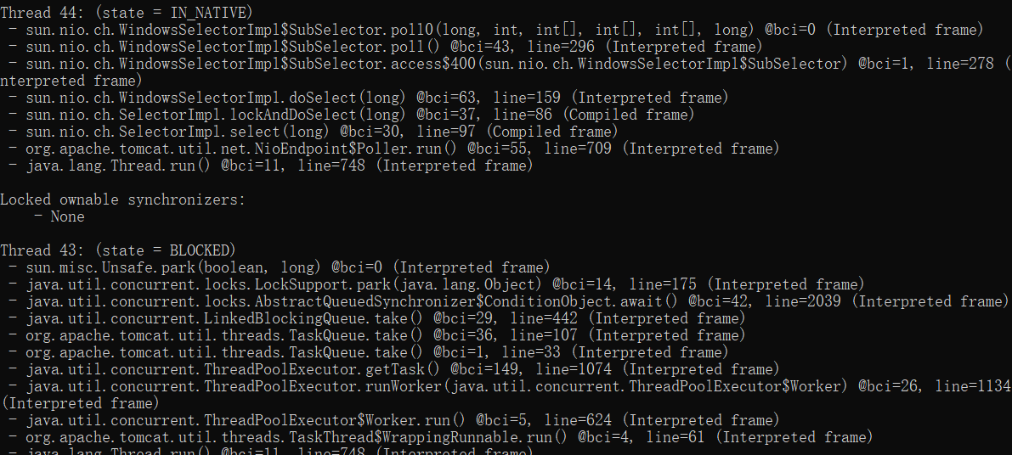

附：线程状态
线程周期：创建--就绪--运行--阻塞--死亡
线程状态：
- NEW :new线程类
- RUNNABLE(就绪)：
当调用start()方法线程进入就绪，等cpu拿到后回去执行run()方法。
- BLOCKED(阻塞)：正在阻塞等待监视器的线程。
同步或者wait()造成。
- WAITING(等待)：一个线程等待另一个线程执行完才能执行。
wait()、jion()、support()造成。
- TIMED_WAITING(限时等待)：一个线程限时等待另一个线程执行。
wait()、jion()、sleep()、support()造成。
- TERMINATED(摧毁)

public enum State {
/**
* Thread state for a thread which has not yet started.
*/
NEW,
/**
* Thread state for a runnable thread. A thread in the runnable
* state is executing in the Java virtual machine but it may
* be waiting for other resources from the operating system
* such as processor.
*/
RUNNABLE,
/**
* Thread state for a thread blocked waiting for a monitor lock.
* A thread in the blocked state is waiting for a monitor lock
* to enter a synchronized block/method or
* reenter a synchronized block/method after calling
* {@link Object#wait() Object.wait}.
*/
BLOCKED,
/**
* Thread state for a waiting thread.
* A thread is in the waiting state due to calling one of the
* following methods:
* <ul>
* <li>{@link Object#wait() Object.wait} with no timeout</li>
* <li>{@link #join() Thread.join} with no timeout</li>
* <li>{@link LockSupport#park() LockSupport.park}</li>
* </ul>
*
* <p>A thread in the waiting state is waiting for another thread to
* perform a particular action.
*
* For example, a thread that has called <tt>Object.wait()</tt>
* on an object is waiting for another thread to call
* <tt>Object.notify()</tt> or <tt>Object.notifyAll()</tt> on
* that object. A thread that has called <tt>Thread.join()</tt>
* is waiting for a specified thread to terminate.
*/
WAITING,
/**
* Thread state for a waiting thread with a specified waiting time.
* A thread is in the timed waiting state due to calling one of
* the following methods with a specified positive waiting time:
* <ul>
* <li>{@link #sleep Thread.sleep}</li>
* <li>{@link Object#wait(long) Object.wait} with timeout</li>
* <li>{@link #join(long) Thread.join} with timeout</li>
* <li>{@link LockSupport#parkNanos LockSupport.parkNanos}</li>
* <li>{@link LockSupport#parkUntil LockSupport.parkUntil}</li>
* </ul>
*/
TIMED_WAITING,
/**
* Thread state for a terminated thread.
* The thread has completed execution.
*/
TERMINATED;
}

7 虚拟机图形化工具

7.1 可视化虚拟机工具jconsole
基于jmx的可视化监视管理工具。
命令：jconsole
分为两种连接方式：本地连接与远程连接。
- 本地连接
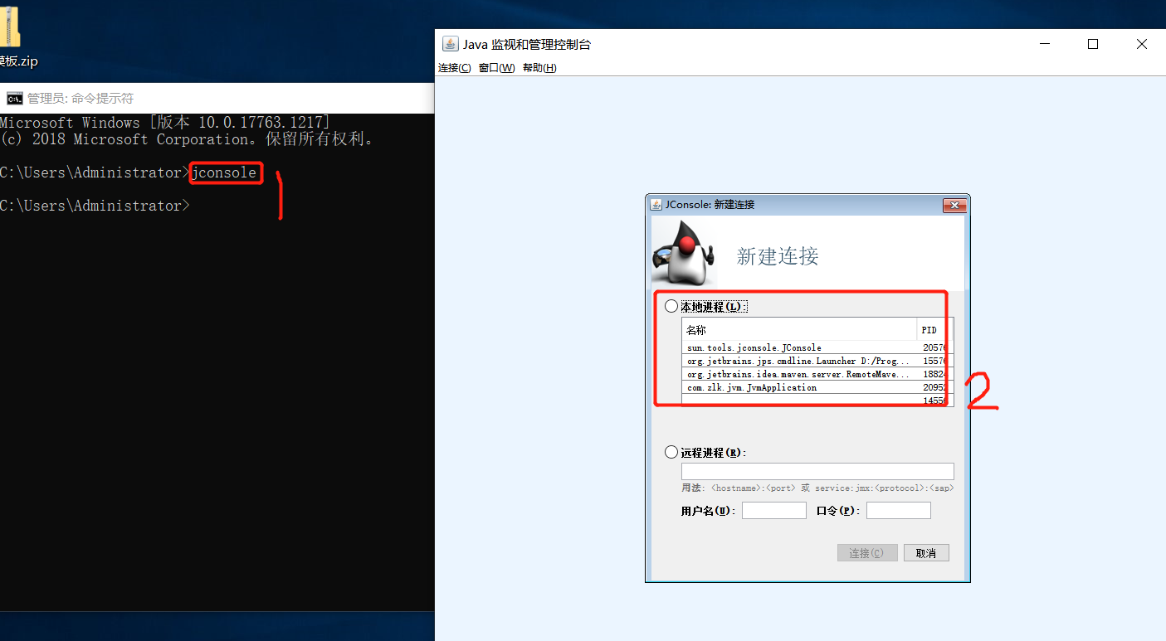
查询信息如下：
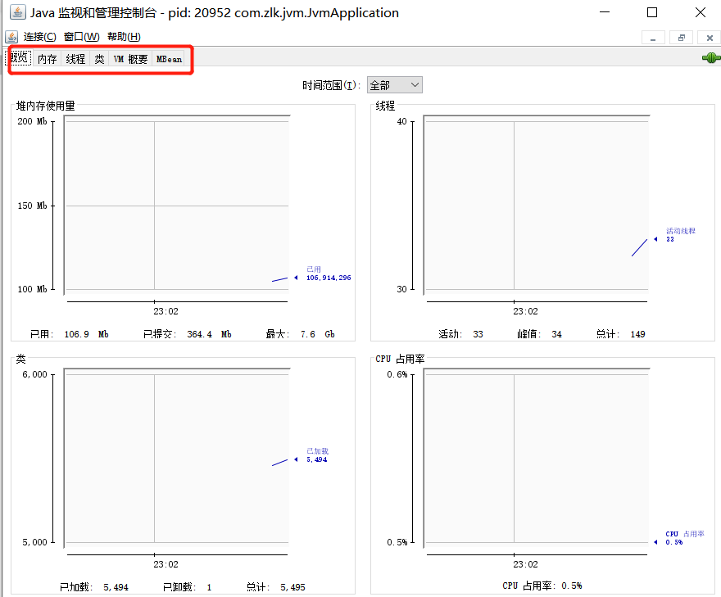
- 远程连接(远程连接时需要ip、端口(不是程序端口，而是配置启动时配置的jmx端口)。服务器用户名与密码)
1.参数的含义
-vmargs -Xms128M -Xmx512M -XX:PermSize=64M -XX:MaxPermSize=128M
-vmargs 说明后面是VM的参数，所以后面的其实都是JVM的参数了
-Xms128m JVM初始分配的堆内存
-Xmx512m JVM最大允许分配的堆内存，按需分配
-XX:PermSize=64M JVM初始分配的非堆内存
-XX:MaxPermSize=128M JVM最大允许分配的非堆内存，按需分配
启动远程项目，需要配置jmx.
nohup java -Xms128M -Xmx256M -XX:PermSize=512M -XX:MaxPermSize=512M -XX:MaxPermSize=512M
-Dcom.sun.management.jmxremote.port=9999
-Dcom.sun.management.jmxremote.authenticate=false
-Dcom.sun.management.jmxremote.ssl=false
-jar /data/jvm-0.0.1-SNAPSHOT.jar &

7.2 可视化虚拟机工具visualVM
是一个集成jdk工具与轻量级分析功能的可视化工具。功能比jconsole齐全，里面提供有结果分析功能。（可以在IDEA安装对应插件）
启动在jdk/bin下的 jvisualvm.exe。也分为远程与本地两种。
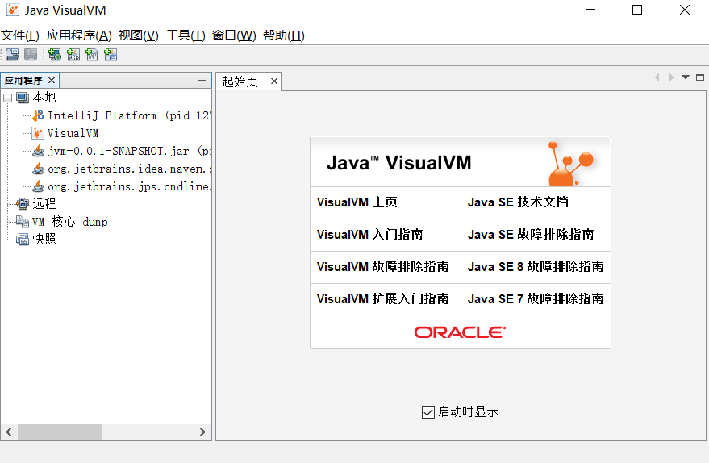
结果查询如下。
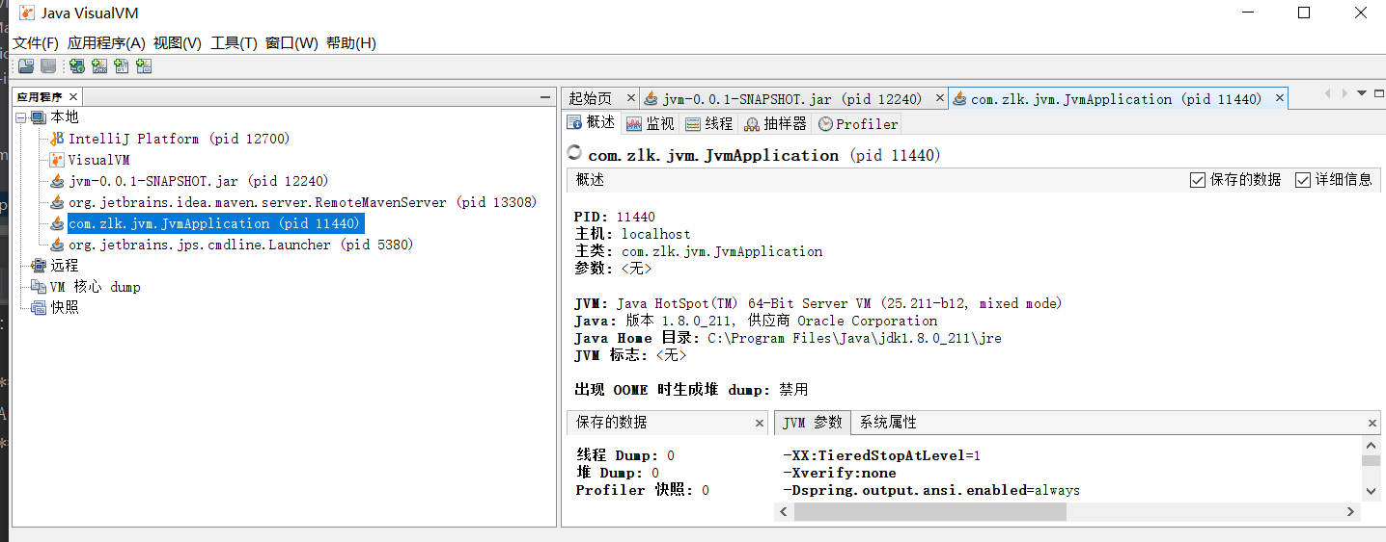
8 JVM实战
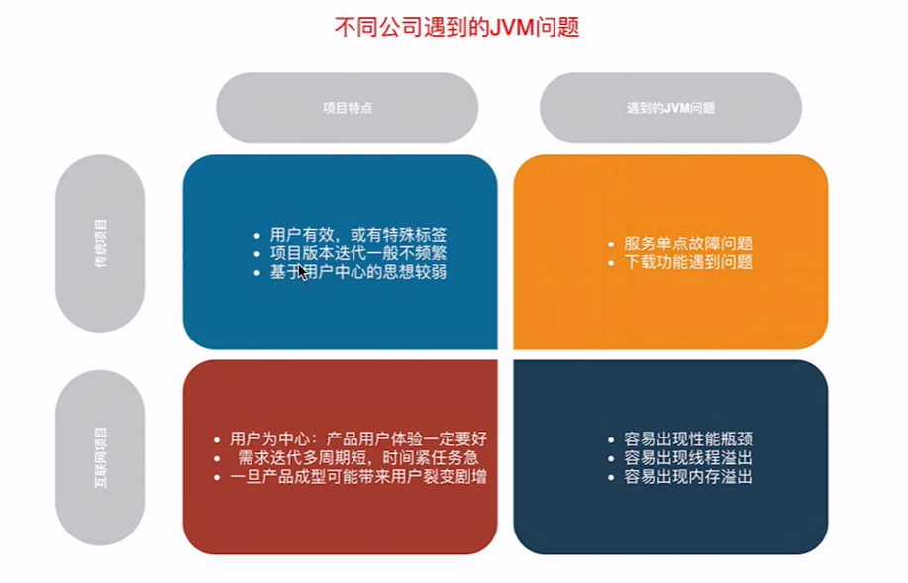

10 JVM一些常用命令与配置
Idea打印Gc:配置-verbose:gc -XX:+PrintGCDetails(-XX:+UseSerialGC 指定Serial收集器)
回收代码：System.gc();

10.1 堆
配置：-Xmx 最大堆内存;如 -Xmx20 M
-Xms 初始堆内存; 如-Xms20 M
-Xmn 年轻代内存；如-Xms10 M
查看堆信息
sudo jmap -heap 端口号
jmap 信息包含
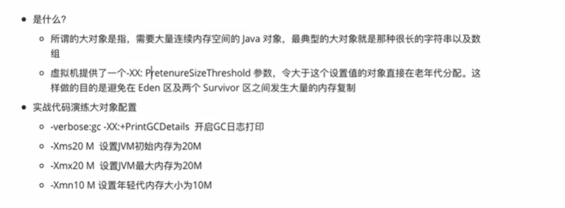

垃圾回收器
"-XX:+UseConcMarkSweepGC"：指定使用CMS后，会默认使用ParNew作为新生代收集器；
"-XX:+UseParNewGC"：强制指定使用ParNew；
"-XX:ParallelGCThreads"：指定垃圾收集的线程数量，ParNew默认开启的收集线程与CPU的数量相同；
-XX:+DoEscapeAnalysis 开启方法逃逸，此时开启栈上分配，速度快。
-XX:-DoEscapeAnalysis 关闭方法逃逸，此时关闭栈上分配，为堆分配。速度慢。

保留
1 GC的分代年龄
2 对象的HashCode
3 元数据信息

